新 书 推 荐

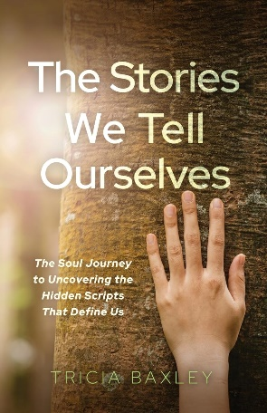
中文书名：《与自己对话：发现定义自我的隐藏精神》
英文书名：THE STORIES WE TELL OURSELVES: The Soul Journey to Uncovering the Hidden Scripts That Define Us
作 者：Tricia A. Baxley
出 版 社：Ethos Collective
代理公司：Waterside/ANA/Jessica Wu
页 数：278页
出版时间：2025年7月
代理地区：中国大陆、台湾
审读资料：电子稿
类 型：心灵励志

内容简介：

你是否觉得，失去了和自我的联系？

童年经历，尤其是那些涉及人际关系、安全、爱情和自我价值的经历，深刻地塑造了我们的核心信念。我们如果在儿时处于受威胁的、不安定的，或是不能得到情绪支持的环境中，就会内化限制性的想法。我们成年后，这些想法仍然存在于我们的内心中，塑造我们的人际关系、自尊，左右我们的生活选择。但好消息呢？这些信念不是真理；它们是适应。它们可以被改变。

在《与自己对话》中，作家兼认证生活教练特里西亚·巴克斯利（Tricia Baxley）将带读者踏上个人转型之旅。特里西亚根据自己的经历，帮助读者摆脱限制性的想法，找到“你是谁”的真相：超越你成长过程中的叙事，完整、有价值、强大。

在本书的字里行间，你将学习如何：
- 治愈你核心信念的伤口，让你有更深层的自我意识和情感自由。
- 在生活的挑战中成长和疗愈，拥抱同情和理解。
- 利用宽恕的力量，释放旧的想法，重新建立统一感。

我们遇到的每件事和每一个人都有内在联系。每段关系都会带来教训、反思，成为成长的催化剂。是时候有意识地创造一种反映你本真和欲望的生活了。

是时候重新发现被条件、生存模式和旧经历淹没的，你的真实自我了。

作者简介：


特里西亚·巴克斯利（Tricia Baxley）是经过认证的MBTI教练师和、生活教练，帮助他人克服障碍，充分发挥潜力。她是国际教练联盟的成员之一，一生致力于帮助他人治愈并实现持久的转变。在职业生活之外，特里西亚还热衷于宣教、意识旅行和跑步，这激励她与他人建立联系、有目的地探索世界。特里西亚拥有金融和心理学学位，作为母亲，有两个才华出众的孩子。这是她能够用独特的方法，理解人类行为。她的工作不断地激励着周围的人摆脱局限，创造一种有目的和成就感的生活。

《与自己对话：发现定义自我的隐藏精神》

序（克拉伦斯·坎贝尔）
前言
引言

第一部分 我的过往
第二部分 我的生活
第三部分 重写自我

致谢
关于作者

感谢您的阅读！
请将反馈信息发至：版权负责人
Email：Rights@nurnberg.com.cn
安德鲁·纳伯格联合国际有限公司北京代表处
北京市海淀区中关村大街甲59号中国人民大学文化大厦1705室, 邮编：100872
电话：010-82504106, 传真：010-82504200
公司网址：http://www.nurnberg.com.cn
书目下载：http://www.nurnberg.com.cn/booklist_zh/list.aspx
书讯浏览：http://www.nurnberg.com.cn/book/book.aspx
视频推荐：http://www.nurnberg.com.cn/video/video.aspx
豆瓣小站：http://site.douban.com/110577/
新浪微博：安德鲁纳伯格公司的微博_微博 (weibo.com)
微信订阅号：ANABJ2002


